五原县“十四五”消防救援事业发展规划

五原县人民政府
2022年7月
目 录
前 言 4
第一章 规划背景 5
一、“十三五”期间消防救援事业取得的成果 5
二、“十四五”时期消防救援事业面临的挑战 12
第二章 指导思想、基本原则和总体目标 14
一、指导思想 14
二、基本原则 14
三、总体目标 15
第三章 “十四五”消防救援事业主要任务 18
一、全面推进消防法制建设 18
二、全面推动消防安全责任落实 18
三、全面提升火灾防控治理能力 20
四、加强消防基础设施建设 22
五、加强战勤保障体系建设 23
六、加强开展社会消防安全治理和宣传教育 24
第四章 重大项目建设 26
一、完善队站建设和装备配备水平 26
二、多种形式综合应急专业救援力量建设 27
三、做好农村消防工作 28
四、创新火灾防范和日常监督管理模式 29
五、加强公共消防基础建设 30
六、推进指战员备勤公寓建设 30
第五章 规划实施与保障 31
一、强化组织领导 31
二、落实经费保障 31
三、加强督导检查 31
四、强化工作问责 31
附件： 33

前 言
为了进一步确保“十四五”时期五原县消防救援事业与经济社会同步发展，全面提升防控灾害和抢险救援能力，促进和保障经济社会环境协调发展，加快推进消防安全治理体系和能力现代化，根据《中华人民共和国消防法》、《组建国家综合性消防救援队伍框架方案》（中办发〔2018〕50号）、《关于统一规划体系更好发挥国家发展规划战略导向作用的意见》（中发〔2018〕44号）、《消防安全责任制实施办法》（国办发〔2017〕87号）、《内蒙古自治区消防条例》、《关于深化消防执法改革的意见》（厅字〔2019〕34号）、《内蒙古自治区各级人民政府消防安全责任制规定》（内蒙古自治区人民政府令 第161号）、《内蒙古自治区消防安全责任制实施办法》的通知（内政办发〔2020〕29号）、《巴彦淖尔市“十四五”发展规划编制工作方案》（巴政办发〔2020〕4号）等法律法规和政策文件，结合我县经济社会和消防救援事业发展的实际情况制定，特此编制《五原县“十四五”消防救援事业发展规划》。规划期为2021年至2025年。

第一章 规划背景

一、“十三五”期间消防救援事业取得的成果
（一）消防救援队伍顺利转隶
组建国家综合性消防救援队伍，是党中央适应国家治理体系和治理能力现代化作出的战略决策，是立足我国国情和灾害事故特点、构建新时代国家应急救援体系的重要举措。2018年10月9日，按照国家机构改革方案要求，五原县公安消防大队全部人员退出现役，转改由应急管理部领导。2018年12月29日，消防队伍举行授衔和换装仪式。改革转制后，消防队伍内设灭火救援、防火监督、政治工作和后勤保障，主要任务是承担火灾的扑救工作和参加其他灾害事故的抢险救援工作，以及组织开展消防安全宣传，对机关、团体、企业、事业单位遵守消防法律、法规情况进行监督检查，督促有关单位整改火灾隐患，落实消防安全措施，对已发生的火灾案件进行查处。消防队伍以“提质强能、攻坚落实”为主题，以“美好队站创建初形成，政治教育效果显成效，基础保障建设上台阶，火灾防控局面更稳定”为目标，坚持防风险保安全，保稳定促转型，强队伍提能力，善创新谋发展，主动融入经济社会发展大局和应急管理工作全局，实现了全县消防工作和队伍建设的新突破、新发展。
（二）消防安全责任制进一步落实
“2017年10月29日，国务院办公厅印发了《消防安全责任制实施办法》，首次对消防安全责任制的实施作出全面、具体规定。2020年9月16日，内蒙古自治区人民政府办公厅印发了《内蒙古自治区消防安全责任制实施办法》，进一步明确了地方各级政府、相关行业部门和社会单位的消防安全责任，对建立完善消防安全责任体系提供了工作依据和要求。五原县委、县政府通过多次召开县委常委会议、政府常务会议、消防工作联席会议、消防安全专题会议研究部署全县消防工作，重点对大型商业综合体消防安全达标创建、打通生命通道、飞线充电、老旧小区改造、园区企业消防安全、危险化学品消防安全整治等工作做出重要部署。同时每年发布《关于调整消防安全重点单位的通知》，进一步明确各单位应当履行的职责。并组织行业部门和社会单位召开《内蒙古自治区消防安全责任制实施办法》宣贯会10余次，进一步明确各部门消防安全管理责任的划分。按照“责任到人，落实到位”的原则，各部门统筹协调，明确职责、密切配合，全面排查整治火灾隐患。建立健全联合执法机制和信息互通函告制度，应急、文旅、教育、住建、民政、商务、卫健、文物等重点部门开展行业消防安全标准化管理。社会单位消防安全主体责任初步落实，通过“四个能力”达标建设和“三自主、两公开、一承诺”工作，提升消防安全管理水平。
（三）消防救援能力实现新突破
五原县大力推进消防救援力量体系建设，2020年，在复兴镇、和胜乡建成2个农村消防站。2020年，全县已建成投入运行农村消防站8个，配备40余名专兼职消防员和8辆水罐消防车，标志着全县八镇一乡已全部拥有专兼职灭火力量，实现了五原县区域内灭火力量的全覆盖。“十三五”期间，五原县共发生警情1997起，出动车辆2134台，出动警力10220人次。抢救财产价值近6900万元，营救被困人员100余人，疏散人员300余人，成功处置2017年 “6.3”套海镇禾丰小区煤气泄露火灾、“6.9”五原县八里桥恒古摄影基地火灾、2018年“4.18”五原县南苑二巷彩钢房火灾、2019年“11.7”内蒙古锄禾农牧业科技有限公司的大棚火灾、2020年“10.30”和胜乡葵花籽存储库火灾等有影响的火灾事故。
（四）消防基础设施进一步加强
“十三五”期间，对全县83个地下消火栓、17个消防水鹤进行了维护维修，市政消防设施完好率达到100%，同时又在隆兴昌镇新建了3个消防水鹤，在其余8个乡镇、2个办事处新建了10个消防水鹤。将园林纳入消防用水应急保障系统，遇用水量较大的火灾时调动园林大吨位水罐车到场，保证火场用水，并协调可使用园林取水点为消防车供水，切实提高了在灭火救援中给消防车供水需求,有效弥补了乡镇灭火补水的困难。
“十三五”期间，县政府投入148万元，新购1辆8吨水罐消防车、1辆16吨水罐消防车，并完成快速救援车库改造工作和车辆改装工作。同时，县应急管理局为大队购置了60万元的应急救援装备，包含水域救援类、破拆工具类等共计161件（套）。车辆装备的配备极大地提升五原县应对和处置各类灾害事故的能力，标志着五原县应急救援水平再上新台阶。

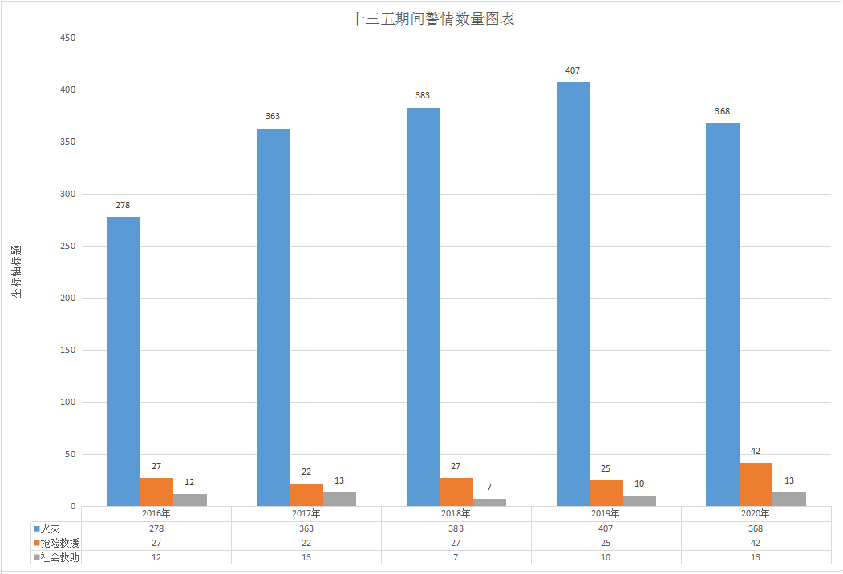
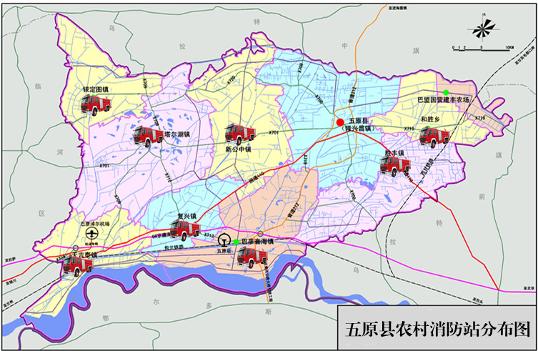
（五）社会消防治理展现新作为
结合《消防安全专项整治三年行动实施方案》，持续开展消防车通道、电动自行车、大型商业综合体、高层建筑、石化企业、文博场所等消防安全专项整治行动40余次，全县累计检查单位6317家次，整改火灾隐患10366处，下发责令改正通知书211份，下发临时查封决定书78份，责令“三停”51家，罚款184.2万元，拘留3人。圆满完成“自治区成立七十周年庆祝活动”、“新中国成立七十周年庆祝活动”、“两会”、“劳动节”、“中秋节”、“国庆”、“春节”等重要节点时期消防安全保卫工作。
（六）消防宣传教育培训进一步深入
在消防宣传方面，秉承“说教百遍不如演练一遍”的指导思想，督促单位落实消防安全主体责任，培养四个能力，指导单位自发组织开展消防安全培训及应急疏散演练。同时通过电视、广播、报纸、短信、微信公众号等媒介定期播放、刊登、发布消防知识上数万条，印制通告、挂图5万余份。积极发动消防志愿者、派出所民警、物业公司等宣传小组，逐一走进本辖区内的各类场所发放宣传资料开展消防宣传“八进”活动。

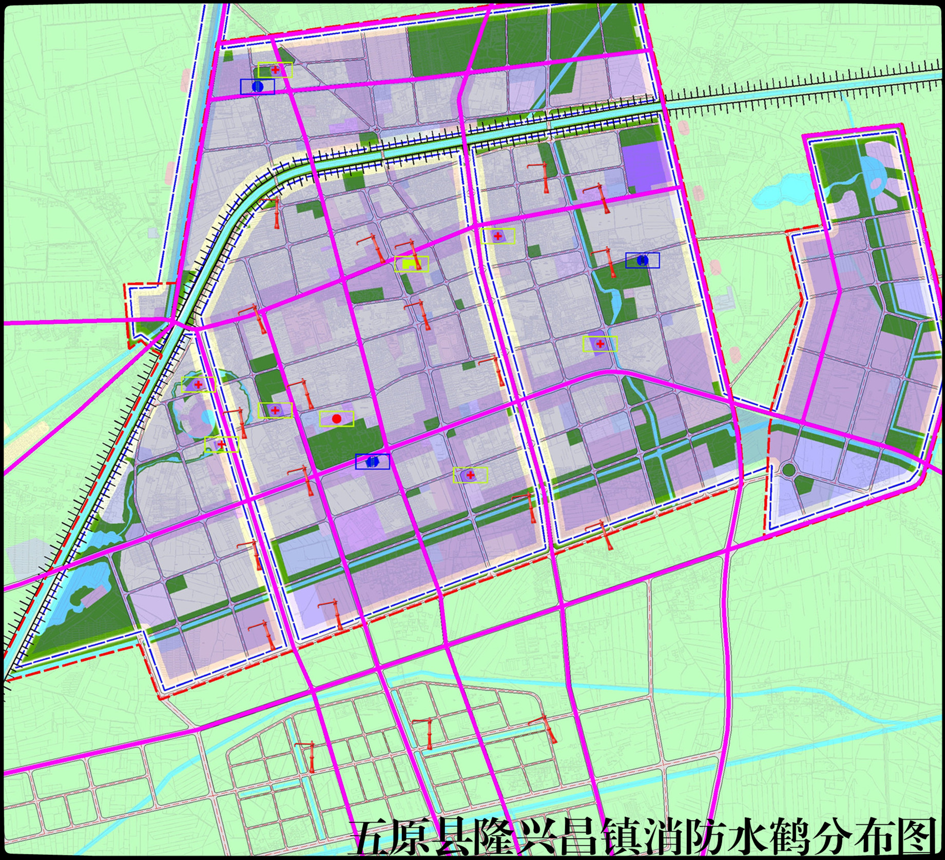

二、“十四五”时期消防救援事业面临的挑战
“十四五”面临新时代、新阶段，新矛盾、新问题，新目标、新任务等一系列新挑战。

（一）城乡火灾形势依然严峻。“十三五”期间农村火灾仍占较大比重，但城区火灾略有上升趋势。企业火灾降幅明显，但个体私营企业火灾占较大比重，发生火灾的个体经营户和私营企业大多为小作坊、小饭店、小门面和家庭式工厂，其中尤以“三合一”、“多合一”场所居多。家庭亡人火灾不容忽视，近几年亡人火灾，多发生在村民、居民住宅，且死亡人员多为老幼病残等弱势群体。

（二）消防安全风险不断积聚。随着经济社会的发展，城区规模日益扩大，结构日趋复杂，城区建设、综合体、高层地下建筑、危旧房屋、人员密集场所以及本地瓜子产业、物流业、电子商务、储能等新业态消防安全风险突出，安全管理难度增大。老建筑、老生产工艺及其设备逐步进入风险临界点，新技术、新产品、新材料广泛应用，各种传统与非传统、确定与不确定的因素相互交织，火灾发生几率和防控难度急剧增大，给消防安全管理工作带来新的挑战。

（三）消防责任落实存在缺位。乡（镇）人民政府、街道办事处等基层政府组织机构，消防安全“网格化”管理不到位。行业部门在消防安全管理上存在固化思维，意识有偏差，片面认为消防安全监管是消防救援机构一家之事。行业系统中普遍缺乏消防安全“明白人”，不会培训指导单位员工，不能检查发现安全隐患，不知怎样落实防范措施。部分社会单位消防安全责任主体意识不强，消防组织不健全，消防制度不落实，违法、违规、带“病”经营现象仍然存在。

（四）基层基础工作仍有短板。农村经济快速发展，火灾风险日益增大，而乡镇对农村消防工作重视程度普遍不够、部署落实不到位、预防火灾措施乏力，未将消防事业经费纳入预算，派出所消防监管职能明显弱化，基层消防监管力量不足，农村等末端环节出现盲点或空转。城乡消防发展极不平衡，大部分乡镇、农村没有消防基础设施。专兼职消防队伍建设相对滞后，全县虽建有8个农村消防站，但车辆老旧、装备不足，严重影响战斗力。群众消防安全意识淡薄、消防安全知识匮乏、自防自救能力差，往往遇到火灾时束手无策，导致“小火酿成大灾”。

（五）救援资源配置矛盾凸显。改革转隶后，消防救援队伍承担着全灾种、大应急的职能，是国家队、主力军，尤其在城市化进程不断加快的大环境下，各种生产、生活领域的突发性火灾救援难度往往非常大，各类高层建筑、油气储罐火灾，道路交通事故、自然灾害事故多样化，输入性灾害不断，消防救援队伍必须要从理念、职能、能力、装备等各个方面推进队伍转型升级，满足社会发展所需。我县现有消防站和消防装备器材受到严峻挑战，与其他盟市相比落后，缺少高精尖装备，亟需破解消防救援资源配置失衡的问题。

第二章 指导思想、基本原则和总体目标

一、指导思想
以习近平新时代中国特色社会主义思想为指导，全面贯彻落实党的十九大和十九届二中、三中、四中、五中全会精神，立足我国消防事业发展的历史方位和节点，坚持改革正确方向，积极推进我县消防救援事业高质量发展，深入学习贯彻习近平总书记考察内蒙古重要讲话精神, 着眼追赶超越，立足长远发展，科学谋划消防救援工作重大改革举措、重大工程建设，不断提升消防安全治理能力和应急救援能力，要牢牢抓住新时期消防改革重大战略机遇，切实将消防救援事业发展重点任务纳入全县“十四五”发展规划纲要，确保消防救援工作与全县发展同步规划、同步推进、同步落实。

二、基本原则

（一）坚持党的领导、坚持系统观念
坚持党的全面领导，加强消防救援事业在五原县发展中的前瞻性思考、全局性谋划、战略性布局、整体性推进，办好发展、安全两件大事，坚持全县一盘棋，更好发挥消防救援在各领域积极作用，着力固根基、扬优势、补短板、强弱项，注重防范化解重大风险挑战，实现发展、效益、安全相统一。
（二）统筹发展和安全，建设平安家园
坚持总体国家安全观，实施国家安全战略，充分发挥法治的引领和规范作用,深入落实消防安全责任制。坚持政府主导，多方协同的原则，强化消防社会治理,加快消防工作社会化进程，创新消防监管模式和消防宣传教育培训，把安全发展贯穿各领域，防范和化解影响我国现代化进程的各种风险，筑牢安全屏障，坚决遏制群死群伤恶性火灾事故发生。
（三）坚持人民至上、生命至上
消防救援工作中要坚持人民至上、生命至上，始终把保障人民群众生命财产安全放在第一位，坚守安全底线，着力防范化解重大消防安全风险，最大限度减少人员伤亡和财产损失，完善和落实安全生产责任制，加强安全生产监管执法，有效遏制重特大安全事故。发动社会力量来关注、支持和参与消防救援工作。
（四）坚持深化改革，创新管理
抓住“十四五”期间建设科技强国的重大战略机遇，激发应急管理领域人才创新活力，完善应急管理领域科技创新体制机制，贯彻落实党中央国务院关于消防改革各项决策部署，消防救援工作顺应局势，始终坚持创新思维，充分运用科技化手段提升消防安全管理水平、突发灾害事故处置和应变能力等。

三、总体目标
要从宏观上谋划“十四五”消防工作的总体目标，科学把握全县消防工作发展的进程，加强沟通对接，及时对照全市消防工作“十四五”整体规划查缺补漏、修订完善全县消防工作“十四五”规划，坚持同部署、同推进，确保全县消防事业健康、科学、有序发展。优化统筹力量，强化政策保障，提高火灾防控和综合应急救援能力，使重特大火灾事故得到有效遏制,消防安全形势保持平稳；加快公共消防设施建设步伐，明显提高社会公共消防安全保障水平。努力推动队伍转型升级和消防工作高质量发展，为推动社会稳定和经济发展贡献消防智慧和力量。
（一）强化责任担当，增强队伍建设
建立符合我县发展的各项消防救援制度，规划专班要统筹协调好规划编制的各项工作，出台党政领导干部消防安全“责任清单”和年度“工作清单”，将消防安全履责情况列入述职内容。完善工作考核、火灾警示通报、消防工作提醒约谈、火灾高风险区域和重大火灾隐患挂牌督办、重大问题抄告反馈、联合执法等制度。厘清消防救援大队、乡镇（街道）、行业部门、公安派出所的消防工作职责。规范化开展消防救援站防火工作，承担防火检查、消防安全宣传教育等工作。
（二）构建现代化消防基础设施建设体系
强化重点人群教育培训，抓好消防安全责任人、管理人等六类人群和中小微企业法定代表人的培训及履职能力评价，加强农村消防安全宣传，把村“两委”干部、网格员培养成消防安全的“明白人”，落实农村消防安全“最后一公里”，提升火灾逃生自救能力；加强乡村公共消防基础设施建设，增设消防水源，推动农村技防措施再上新的台阶。
（三）构建消防救援长远发展的综合保障体系
提升装备配备科学化水平。按照“统筹规划、突出重点、注重实战”的原则，进一步优化装备配备结构，重点加强高层建筑、大型商业综合体等灾害应急处置装备配备，形成适应“全灾种、大应急”要求的品类齐全、功能完备、集成高效的消防应急救援装备体系。编制装备建设专项规划，明确经费投入、配备使用、规范管理、人才队伍建设等，确保装备建设全面协调可持续发展。完善装备采购、验收、管理等制度建设。提升装备统型水平，实现装备配备数量与质量“双提升”。
（四）消防安全形势保持平稳
年均人口火灾死亡率控制在10万分之0.55以下，年均GDP火灾损失率控制在0.15‰以内,有效遏制重特大尤其是群死群伤恶性火灾事故。

第三章 “十四五”消防救援事业主要任务

一、全面推进消防法制建设
推进县人大消防领域出台办法，探索在火灾预防、消防组织、应急救援、监督执法、公共消防设施建设、消防宣传教育培训、社会消防活动、农村消防管理等方面推进措施，厘清改革转隶后部门间消防工作职责，在消防安全责任制、基层力量建设、信用监管、智慧消防、消防救援行为免责和补偿机制等方面进行探索完善。深化“放管服”改革，完善地方法规配套规章，将消防安全管理事项和管理责任与其他行业立法进行有机融合，确保本县消防安全责任制落地实施。
做好《深化消防执法改革实施细则》出台后，适应五原县经济社会和消防救援事业发展的配套规章制度的出台、落实工作。

二、全面推动消防安全责任落实
1.强化政府主导责任落实
按照“党政同责、一岗双责、失职追责”的要求，健全党委政府定期研究部署消防工作制度，将消防工作纳入各级党委政府主要议事日程和民生实事工程。推动完善政府常务会、办公会常态化研究部署消防工作，推行完善火灾事故领导分级到场制度。建立健全边界清晰、分工明确的消防安全管理组织架构，制定各级党委政府领导干部消防安全“责任清单”和年度“工作清单”，将消防工作纳入政府和部门及领导干部年度工作考核内容，提高消防工作在政府目标绩效考核、平安考核中的分值占比。充分发挥消防安全委员会作用,加强统筹协调。将火灾隐患排查整治、消防安全评估、消防宣传教育培训、公共消防设施建设等纳入政府购买的公共服务内容。
2.强化行业部门责任落实
有关部门明确消防安全工作职责，按照“谁审批、谁监管”，“谁主管、谁监管”的要求，各主管部门和行业系统按照本行业上级部门消防安全标准化管理文件，实施标准化管理，以标准化促进消防管理规范化。消防救援机构依法实施消防安全综合监管职责，依法开展消防监督检查，实施消防行政处罚、组织针对性消防安全专项治理、组织或参与火灾事故调查处理，督促协调指导有关部门共同做好消防安全工作。
3.加强单位主体责任落实
建立单位责任人、管理人履职能力常态化培训制度，完成对既有重点抽查对象的消防安全责任人、管理人培训全覆盖。坚持“安全自查、隐患自除、责任自负”，在单位内部建立健全安全责任制，落实社会单位“三自主两公开一承诺”制度。以大型商业综合体、养老服务机构、学校、医院、石油化工、危险化学品、“三合一、多合一”等单位场所为重点，分类制度消防安全管理标准并实现标准化管理，打造一批行业标杆示范单位。强化消防安全责任落实，出台一批针对性消防安全管理制度推行单位消防安全承诺制，经单位在办理消防行政许可、日常消防安全管理中做出的承诺纳入消防行业信用监管内容。

三、全面提升火灾防控治理能力
（一）强化消防系统治理。
聚焦火灾多发的行业领域和火灾高风险场所，推动县、乡（镇）两级政府紧紧围绕本地火灾规律特点和消防安全治理三年专项行动要求，重点开展打通生命通道、大型商业综合体、危险化学品重大危险源、高层和地下公共建筑、学校、医院、社会福利机构、文博、老旧场所和三合一场所等火灾高风险领域专项整治；持续开展电动车、电气火灾、消防车通道、储能电站、新材料新业态等突出隐患治理；在重大活动、重要节日、火灾高发季节等时段开展专项检查；对重点地区、重点企业分级分类组织专家等专业技术力量开展精准指导帮扶和风险评估。公安、住建、教育、民政、卫健、文旅、商务等部门应明确消防工作管理机构和专（兼）职消防安全管理人员，掌握行业系统内消防安全状况，与消防救援机构建立会商研判、信息通报、联合执法机制，全县所有学校、社会福利机构、文物古建筑、旅游景区、宗教场所、医疗机构、人员密集场所和易燃易爆单位等行业组织开展年度行业系统排查整治，及时消除火灾隐患，消防安全标准化管理全面达标。
（二）建立常态化火灾隐患排查整治机制
全面推行以“双随机、一公开”监管为基本手段、重点监管为补充、信用监管为基础、“互联网+监管”为支撑、火灾事故责任调查处理为保障的“五位一体”新型监管模式。坚持简政放权、加强事中事后监管，建立跨部门监管制度。
健全火灾形势定期分析研判制度,科学评估消防安全状况,坚持日常检查与集中排查、行业检查与专业检查相结合, 适时启动部门联合排查、集中整治机制，持续整治高层地下建筑、人员密集场所、易燃易爆危险化学品企业、大型城市综合体等重要场所火灾隐患，落实重大火灾隐患挂账督办制度，完善督查考核机制。严格落实安全风险等级管理和隐患排查治理“双重预防机制”，对重大隐患单位实行政府挂牌督办，综合运用约谈、媒体曝光、联合惩戒等手段，督促社会单位主动排查整治消防安全隐患，实现消防安全环境不断改善。
全面提升火灾防控治理能力，打通生命通道，降低火灾风险，形成打击整治高压态势，着力解决公共消防基础设施薄弱、消防安全主体责任缺失、建筑耐火等级低、安全疏散不畅、消防违法违章行为突出等消防安全问题。适时开展打通消防车道整治行动，重点解决占用、堵塞、阻碍消防车道的问题。
（三）完善基层消防组织建设,落实基层消防管理责任
乡镇(街道)建立完善消防安全组织, 利用乡村振兴战略有利时机，因地制宜的建设政府专职或义务消防救援队伍，确保农村地区初起火灾控制能力。合理规划农村消防安全布局,将消防基础设施建设和维护经费纳入当地基本建设计划和财政预算，确保消防车通道、消防水源、消防通信、志愿消防队伍等与农村基础设施建设同步实施,改善提高农村消防安全条件。
在城区，完善消防安全“网格化”管理标准，明确网格管理员工作职责，强化业务培训，落实基本保障,规范工作运行。强化挂牌整治、督促整改、约谈等措施,推动网格化工作落地见效。建设微型消防站,提高初起火灾处置能力,减少火灾发生,避免“小火酿成大灾”。

四、加强消防基础设施建设
（一）加快城乡消防规划的编制、调整和实施
结合城乡一体化进程，进一步加快编制城乡消防规划。根据城市总体规划、乡镇规划和村庄规划，要加紧完成消防专项规划，特别是物流园区规划编制。在城乡建设过程中，要严格按照城乡整体发展规划和消防专项规划的要求，确保消防安全布局、消防站、消防水源、消防车通道、消防通信、消防装备等同步规划、同步建设、同步实施。2023年以前，依托铁塔公司通信专线全面完成智能指挥系统建设，在实战指挥系统基础上，深化“一张图”大数据建设应用，基于地图整合数字化预案、人装战力图谱等作战辅助信息，实现调度指令、作战决心、处置要点、辅助支撑的大数据深度分析和前后方“一键式”交互，打造新型指挥系统。2025年，所有建制镇和物流园区都要完成消防规划编制和审批。完成总体规划的乡镇在2022年30％完成消防规划编制，20％完成审批；2023年60％完成消防规划编制，40％完成审批；2024年90％完成消防规划编制，70％完成审批；2025年，所有乡镇均完成消防规划的编制和审批。
（二）加强公共消防基础设施建设
加快老城区和城镇消防供水、消防通道改造和建设步伐，新建城区公共消防设施建设要与城区的建设同步发展、一步到位。2025年，所有城区市政消火栓达到建设标准。城市社区要完善公共消防设施建设并加强维护保养，确保正常运行；每个社区要设置公共消防器材配置点，配足配齐灭火器材，保证扑救初起火灾的需要。农村公共消防设施建设要纳入新农村建设总体规划，与农村公共基础设施同步建设、同步发展。对砖木结构等易燃建筑集中、连片的村庄，要结合村庄整治和人居环境改造进行治理，建设消防水源，打通消防通道，拓宽防火间距，提高建筑耐火等级，增强火灾抗御能力。2025年，所有的乡镇公共消防设施均达到建设标准。

五、加强战勤保障体系建设
1.加大战勤保障站建设力度，加强灭火药剂、防护装备、抢险救援器材、灭火器材、生活保障等专业储备库建设，实现应急救援装备平时集中存放、定期保养，战时统一调运、遂行保障。
2.加强技术保障能力建设，大力培养装备维修人才，配齐必要的维修设备，适时添置消防车水力性能测试设备，提高消防装备的检测与标定能力，并与相关消防装备生产企业签订维修保障协议、设立特约维修站。
3.完善社会联勤保障体系建设，协调有关部门，加大社会资源整合力度，提高紧急情况下的物资转运效率，为灭火救援行动提供强有力支撑。

六、加强开展社会消防安全治理和宣传教育
1.持续加强消防安全培训。依托消防体验馆及培训中心，进一步加大消防安全业务培训力度，分批次、分类别组织单位消防安全责任人、消防安全管理人、消防控制室值班操作人员、微型消防站队员、网格员、派出所民警等重点人群开展消防教育培训。指导教育、民政、文旅、卫健、宗教、文物等重点行业部门开展消防安全培训；督促社会单位建立 常态化全员培训制度，掌握消防安全“四个能力”、“一懂三会” 基本内容。消防安全重点单位每半年、其他单位每年至少开展一次灭火疏散演练。消防监督人员要结合日常监督检查，对单位重点岗位人员开展专项培训。2025年实现全覆盖培训。
2.大力开展消防宣传教育。依托消防体验馆，开展体验式宣传教育。明确各级政府、各部门以及学校、单位、媒体、公民的日常消防宣传教育职责，形成“政府统抓、部门联动、社会参与、公益运作” 的全民消防宣传教育格局。指导大型公众聚集场所和社区建成消防宣传教育站点、消防微体验中心，为群众提供就近免费消防教育服务。建立能够为社区居民提供消防教育、消防体验、消防产品和便民服务的综合性公益平台，解决消防宣传最后一公里的宣传难题。
3.加强对社会消防安全培训机构的管理。规范社会消 防安全培训，培训方式由“举办培训”向“监管培训”转变。加大社会消防安全培训机构监督力度，对培训工作不到位、责任不落实的，依法严肃追究责任。开展消防行业特有工种职业技能鉴定，对于提高消防社会化水平，强化社会消防安全管理，提升全社会防控火灾能力具有十分重要的意义。

第四章 重大项目建设

一、完善队站建设和装备配备水平
（一）逐步淘汰超期服役消防车辆
按照《内蒙古消防救援总队执勤消防车牌证及报废管理规定》，分年度淘汰超期服役消防车辆，优先采用进口底盘、泵炮及灭火系统，比功率、轴功率性能较大的车辆，满足大型火场车辆长时间工作需求，为实现装备从数量规模型向质量效能型的根本转变打下基础。紧密结合五原县灾害特点和队伍实际，突出多功能和集成化，为消防站购配符合本地区实际、利于攻坚作战的实用型车辆，夯实消防救援硬实力，逐步建立起与五原县自然地理气候相适宜、与综合性应急救援任务相适应、与消防救援队伍专业化、职业化能力相匹配的车辆体系。
（二）优化灭火救援装备配备结构
结合全县经济社会发展情况和灭火救援实际需求，按照“标准配备与实战需求、常规配备与攻坚配备、基本配备与针对性配备相结合”的原则，逐步调整和优化装备配备结构。根据辖区特点和区域灭火救援及战斗编成情况，确定执勤消防站装备采购计划，以满足灭火救援实战需求。针对高层住宅建筑和厂房仓库多的特点，加强防坠落装置、升降器、水带及器材高层运送敷设装置等的配备。提高破拆、起重、支撑装备的配套性，并加强控制器、垫块等附件的配备，满足复杂条件下的救援要求。针对洪涝、水域救援配备浮艇泵、救生艇等装备，针对地震及建筑倒塌事故救援，配备生命探测仪、机动链锯、无齿锯、电源逆变器、混凝土破拆工具组、重型支撑顶杆等装备。
（三）提升个人防护装备安全水平
1.按标准配齐消防员防护装备，完成消防员基本防护装备双份配备任务，并根据冬夏不同灭火救援作战防护需求，提高消防员防护装备的舒适性和适体率。
2.根据实际使用情况，加快防护装备更新频率，并按照消防员服役年限和消防员防护装备使用寿命，定期更新装备，确保防护性能。
3.在全面达标的基础上，加大高性能防护装备的配备力度，减轻装备重量，提升防护等级，提高综合性能。
（四）推进消防站建设
大队依托五原县“十四五”整体规划，主动融入五原县未来发展新格局，积极推进五原县团结路消防站建设，争取政府财政支持，落实专职队员招录和车辆装备配备工作，力争“十四五”期间消除重点区域队站空白点，夯实综合保障基础，不断提升队伍战斗力。

二、多种形式综合应急专业救援力量建设
依托五原县消防救援大队和五原县应急救援大队，组建县级综合性应急救援队伍，建立“统一指挥、职责明确、结构完整、一专多能、反应灵敏、运转协调、符合实战”的综合性应急救援长效机制。进一步加强联勤联动和实战演练，促进多种形式消防救援队伍实战能力不断提升。结合多种形式消防救援队伍建设实际，创新管理模式，建立专门机构具体负责队伍管理、业务指导等工作。建立健全多种形式消防救援队伍日常管理工作制度，着力推进多种形式消防救援队伍正规化建设，大队将多种形式消防队伍纳入灭火救援协作体系，建成战时的救援队、平时的宣传队和服务队，除参加灭火救援外，主动承担日常的消防宣传和防火巡查等任务，实现统一调度、统一指挥、联合作战的工作机制。应急管理局与消防救援大队组成联合督导组，每季度对这些队员开展一次检查指导，每半年进行一次技能考核、业务培训和比武竞赛。大队成立由班长骨干组成的技术保障服务队，定期对多种形式消防队伍提供业务技能培训。

三、做好农村消防工作
结合五原县提出的发展乡村旅游和休闲农业目标，消防大队主动对接当地政府将消防安全纳入美丽乡村、乡村旅游发展规划内容，加强微型消防站、消防水源等公共消防设施建设，推动落实行业监管、基层排查、单位主责等管理机制；加强农村人员密集场所安全排查治理工作，充分利用基层公安派出所分布较广、熟悉民情、深入群众的优势，建立健全派出所消防监督责任制，逐级落实消防监督管理责任，加强派出所消防监督执法能力。将农村消防工作纳入国民经济和社会发展规划，保障农村消防工作与农村经济建设和社会发展相适应，借力人畜饮水工程、雨水集蓄利用工程、农村安全饮水工程和小型公益水利设施等项目，积极向政府部门汇报沟通，加强消防水池、管网等建设，并逐步修缮维护各类取水点和器材，强化消防物防技防措施，并主动跟踪服务，扎实推进农村公共消防基础设施建设，及时解决乡镇农村消防规划不合理的问题，“十四五”期间计划每年增建边远乡村取水点5处，117个行政村80%建立自己的应急处置力量。

四、创新火灾防范和日常监督管理模式
依托《消防救援局关于改进消防监管强化火灾防范工作的意见》文件精神，创新火灾防范和日常监督管理模式，着力解决消防监督管理队伍思想观念、体制机制、方式方法、能力素质“四个不适应”等问题，全面提升消防监督管理工作质态，全力防范化解重大消防安全风险。打造“云监督”与现场抽查结合的新监管模式，以住宅小区内监控和重点单位内部监控系统为基础，升级改造监控系统，在五原县消防救援大队设立总监控平台，针对住宅小区消防车通道不畅和消防控制室值班人员不在岗等突出问题，足不出户便可以随时视频抽查小区物业和值班值守人员履职情况。
树牢“预防为主”理念，以贯彻落实《意见》为抓手，进一步完善制度、创新方法、提高素质、优化服务。要紧密结合五原县地域特点和季节性火灾规律，紧盯人员密集场所、大型商业综合体、仓储物流等重点场所、领域，分类别制定火灾风险防控工作指南，印发相关行业部门和社会单位，抓好全方位火灾防范。进一步推行公众聚集场所投入使用、营业前消防安全检查告知承诺制。建立消防安全隐患函告制度，将监督检查发现的难以整改隐患问题定期抄告所属行业部门督促整改。结合五原县消防安全形势，不断优化“双随机、一公开”监管模式，逐步实现安全自查、隐患自除、责任自负。加强检查结果运用效能，对检查发现的违法违规行为，依法依规严肃查处并纳入信用记录；对检查发现的火灾隐患，紧盯不放、督促整改；对隐患突出、有严重违法违规记录的单位，实施重点监管；对亡人和造成重大影响火灾组织开展火灾延伸调查，并依法依规严格责任追究。

五、加强公共消防基础建设
“十四五”期间，应根据城镇发展实际，同步规划建设市政消火栓，落实市政消火栓建设、维护、管理等职责分工，推动市政消火栓补建、改造力度。2022年底前，应当基本补齐市政消防水源欠账，确保基本达到国家标准要求，实现建成区消防供水全覆盖，满足消防用水需求，各新建道路消火栓配备率到达100%。到2023年，在较大以上行政村设立消防取水口，满足农村消防用水需要。到2025年，市政消火栓建有率达到100%，年完好率达到98%，每个湖泊河流都设立消防取水口。

六、推进指战员备勤公寓建设
加快推进备勤公寓建设，满足消防指战员家属来队探望基本住宿需求，争取各级财政支持120万元，在大队西侧建设标准化住宅3套，建筑面积240平米，建筑层数2层。

第五章 规划实施与保障

一、强化组织领导
将五原县“十四五”消防救援事业规划实施工作，纳入党委政府重要议事日程，统筹推动各项任务目标的分解落实，制定实施方案和进度表，明确责任部门、工作要求和完成时限，建立定期会商协调工作机制。

二、落实经费保障
进一步完善地方消防经费保障机制，贯彻落实财政部、应急管理部《国家综合性消防救援队伍经费管理暂行规定》（财建〔2020〕38号）及自治区相关规定，确保消防经费投入与当地经济社会发展水平相适应，要加大对消防救援站建设支持力度。

三、加强督导检查
严格对本规划推进落实情况的专项督查、跟踪督办。发
改、自然资源、财政、农牧、住房城乡建设等部门要细化落实主要任务，根据工作职能，在政策制定、用地规划、项目安排及体制创新等方面全力支持，及时协调解决规划实施中的问题，确保任务目标落到实处。

四、强化工作问责
各级政府要分解落实规划目标、任务和重点项目，制定相应的乡镇级规划、年度实施计划，建立完善规划实施考核机制，制定评价和考核标准、实施细则，推动规划落到实处。县政府适时对规划执行情况进行中期评估和终期考核，并将评估考核结果作为评价各级政府和部门绩效的重要依据。

附件：
1.五原县现有城市执勤消防站实力明细表
2.“十四五”期间消防站建设规划表
3.“十四五”期间五原县消防救援车辆装备建设一览表
4.“十四五”期间五原县消防救援队伍器材装备配备规划表
5.消火栓（消防水鹤）规划表

附件1 五原县现有城市执勤消防站实力明细表
大队名称 | 行政区域 | 消防站数量 | 消防站名称 | 消防站类别 | 建筑面积（㎡） | 辖区面积（平方公里） | 车库数 | 执勤消防车辆数 | 执勤人数 | 备注
五原县消防救援大队 | 五原县 | 1 | 五原县世纪大道消防救援站 | 二级站 | 2223 | 2544 | 7 | 7 | 20

附件2 “十四五”期间五原县消防站建设规划表
消防站全称 | 地址 | 分类 | 站房建设 |  |  |  |  |  |  | 人员实力（人）
消防站全称 | 地址 | 分类 | 房屋建筑 |  |  |  | 建设时间 |  |  | 国家综合性应急救援人员或政府专职队人员
消防站全称 | 地址 | 分类 | 建造形式 | 建筑层数（层） | 占地面积  （平方米） | 建筑面积  （平方米） | 开工时间 | 竣工时间 | 投入执勤时间 | 应配备 | 计划配备 | 国家综合性应急救援人员或政府专职队人员
五原县团结路消防救援站 | 五原县隆兴昌镇团结路 | 小型消防站 | 政府代建 | 2 | 3900 | 1200 | 2022.3 | 2024.6 | 2025 | 15 | 15 | 国家综合性应急救援人员

附件3 “十四五”期间五原县消防救援车辆装备建设一览表
年度 | 类型
年度 | 灭火类 |  |  |  | 举高类 |  |  | 专勤类 |  |  |  |  |  |  | 战勤保障类 |  |  |  |  |  |  |  |  |  | 其他类
年度 | 水罐消防车 | 干粉消防车 | 压缩空气泡沫消防车 | 泡沫水管联用车 | 喷高车 | 登高平台车 | 云梯车 | 抢险救援车 | 排烟消防车 | 照明 | 防化洗消车 | 核生化侦检消防车 | 通信指挥车 | 化学事故抢险救援车 | 远程供水车 | 保障车 | 自装卸式消防车 | 供气消防车 | 器材消防车 | 供液消防车 | 供水消防车 | 装备抢修车 | 饮食保障车 | 加油车
2021 |  |  |  |  |  |  |  |  |  |  |  |  |  |  |  |  |  |  |  |  |  |  |  |  | 1
2022
2023 |  |  |  |  |  |  |  | 1
2024 | 1 |  | 1
2025 |  |  | 1 |  |  |  |  | 1
总计

附件4 “十四五”期间五原县消防救援队伍器材装备配备规划表
消防器材配备〔单位：件（套）〕 |  |  |  |  |  |  |  |  |  |  |  |  |  | 消防灭火剂配备〔单位：吨〕
基本防护装备 | 特种防护装备 | 侦检器材 | 警戒器材 | 救生器材 | 破拆器材 | 堵漏器材 | 输转器材 | 洗消器材 | 照明排烟器材 | 输水器材 | 射水器材 | 其他器材 | 小计 | 泡沫灭火剂 | 干粉灭火剂 | 气体灭火剂 | 其他灭火剂 | 小计
420 | 300 |  | 15 | 130 | 8 |  | 5 |  | 12 | 5 | 420 | 100 | 1415 | 25 |  |  |  | 25

附件5 市政消火栓（市政消防水鹤）规划表
十三五期间 |  |  |  | 2021年 |  |  |  | 2022年 |  |  |  | 2023年 |  |  |  | 2024年 |  |  |  | 2025年
应有数 | 现有数 |  | 完好率 | 消火栓 |  | 消防水鹤 |  | 消火栓 |  | 消防水鹤 |  | 消火栓 |  | 消防水鹤 |  | 消火栓 |  | 消防水鹤 |  | 消火栓 |  | 消防水鹤
应有数 | 消火栓 | 水鹤 | 完好率 | 新建数 | 维修数 | 新建数 | 维修数 | 新建数 | 维修数 | 新建数 | 维修数 | 新建数 | 维修数 | 新建数 | 维修数 | 新建数 | 维修数 | 新建数 | 维修数 | 新建数 | 维修数 | 新建数 | 维修数
308 | 124 | 20 | 96% | 7 | 2 | 0 | 2 | 7 | 2 | 0 | 2 | 7 | 2 | 0 | 2 | 7 | 2 | 0 | 2 | 7 | 2 | 0 | 2

